HỆ THỐNG SỔ TAY ĐẢNG VIÊN ĐIỆN TỬ
TÀI LIỆU HƯỚNG DẪN SỬ DỤNG

Hà Nội, 09/2025

MỤC LỤC
I. TỔNG QUAN VỀ SẢN PHẨM 3
II. HƯỚNG DẪN SỬ DỤNG CÁC CHỨC NĂNG TRÊN HỆ THỐNG 3
1. Đăng nhập 3
Đăng nhập lần đầu 3
Đăng nhập bằng mật khẩu đã đổi 4
2. Đăng xuất 5
3. Đổi mật khẩu 5
4. Sơ lược đảng viên 7
4.1. Cập nhật số điện thoại 7
4.2. Xem thông tin Tổng quan 8
4.3. Xem thông tin sơ lược về đảng viên 9
4.4. Thay đổi ảnh đại diện 9
5. Hỗ trợ sinh hoạt chi bộ 10
5.1. Sinh hoạt chi bộ cấp ủy 10
5.1.1. Tìm kiếm sinh hoạt chi bộ 10
5.1.2. Xem chi tiết 10
5.1.3. Điểm danh, báo vắng 11
5.2. Sinh hoạt chi bộ thường kỳ 12
5.2.1. Tìm kiếm sinh hoạt chi bộ 12
5.2.2. Xem chi tiết 12
5.2.3. Điểm danh, báo vắng 13
5.3 Sinh hoạt chi bộ chuyên đề 14
5.3.1. Tìm kiếm sinh hoạt chi bộ 14
5.3.2. Xem chi tiết 14
5.3.3. Điểm danh, báo vắng 15
6. Văn kiện – Tư liệu 15
6.1. Xem văn kiện – tư liệu 16
6.2. Tìm kiếm văn kiện – tư liệu 16
7. Học tập nghị quyết 17
7.1. Tìm kiếm học tập nghị quyết 17
7.2. Xem chi tiết học tập nghị quyết 18
7.3. Hoàn thành học tập nghị quyết 19
8. Đóng góp ý kiến 19
8.1. Thêm mới đóng góp ý kiến 19
8.2. Tìm kiếm đóng góp ý kiến 20
9. Đơn vị quản lý 21
9.1. Tìm kiếm đơn vị quản lý 21
9.2. Xem chi tiết đơn vị 21

I. TỔNG QUAN VỀ SẢN PHẨM
Mục đích và ý nghĩa của Tài liệu:
Tài liệu này được xây dựng nhằm hướng dẫn đảng viên từng bước sử dụng các chức năng hệ thống Sổ tay đảng viên điện tử

II. HƯỚNG DẪN SỬ DỤNG CÁC CHỨC NĂNG TRÊN HỆ THỐNG

1. Đăng nhập
- Đăng nhập lần đầu
Bước 1: Đảng viên truy cập vào trang đăng nhập hệ thống https://sotaydangvien.dcs.vn
Bước 2: Với lần đầu đăng nhập, đảng viên nhập
- Tài khoản: là số định danh công dân
- Mật khẩu: là số định danh công dân
Nhấn “Đăng nhập” để đăng nhập vào hệ thống.
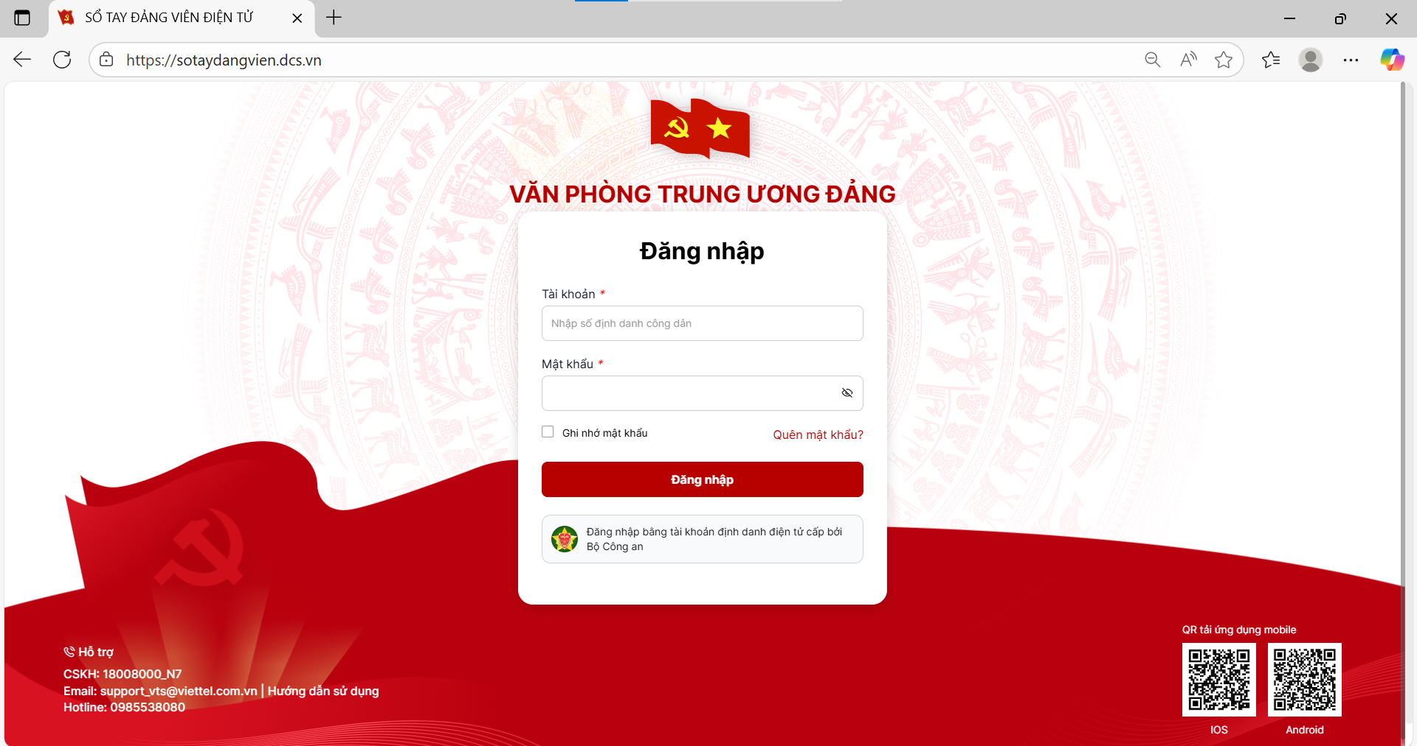
Bước 3: Sau lần đăng nhập đầu tiên, hệ thống hiển thị màn hình cập nhật số điện thoại, mật khẩu đăng nhập
- Cập nhật số điện thoại mới: nhập số điện thoại mới (nếu không thay đổi số điện thoại > bỏ trống)
- Mật khẩu mới: nhập mật khẩu mới
- Nhập lại mật khẩu: nhập lại mật khẩu mới
Nhấn “Tiếp tục” để toàn thành cập nhật. Nếu đảng viên nhấn “Hủy bỏ” hệ thống sẽ quay lại màn đăng nhập.
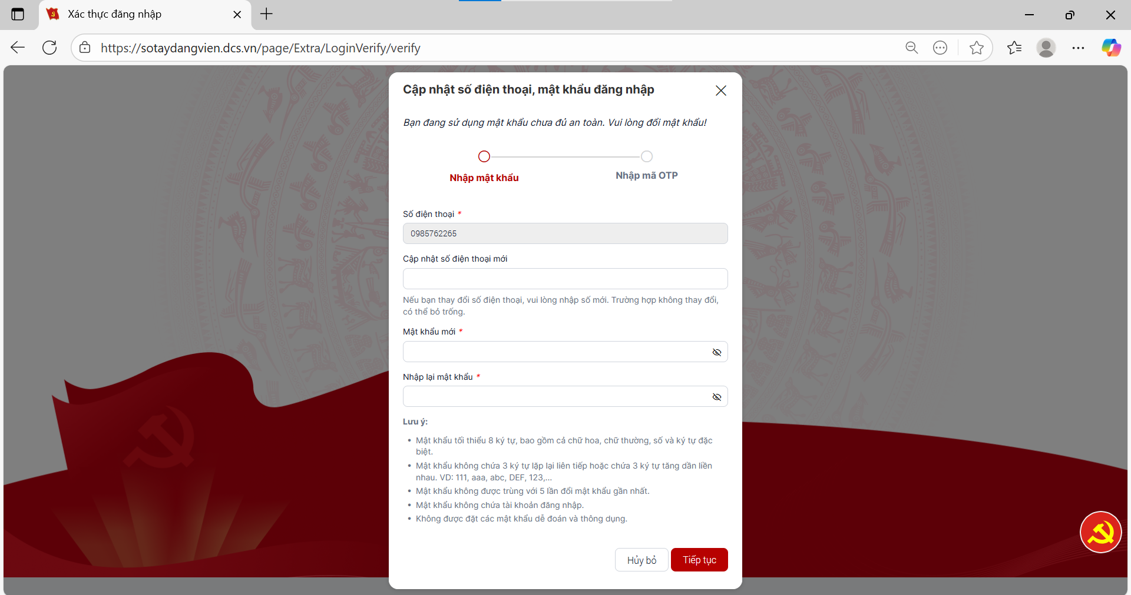
Bước 4: Hệ thống gửi mã OTP đến số điện thoại đăng ký tài khoản, đảng viên nhập mã OTP gửi đến và nhấn “Xác nhận”. Sau khi đổi mật khẩu thành công, đảng viên đăng nhập bình thường bằng mật khẩu đã đổi.
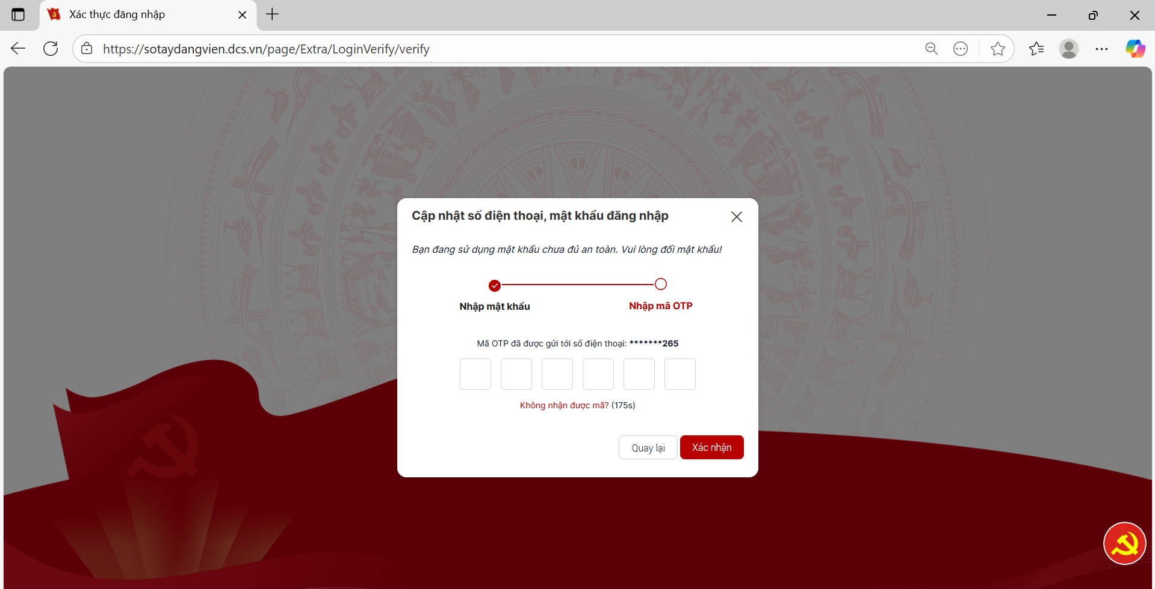
- Đăng nhập bằng mật khẩu đã đổi
Bước 1: Đảng viên truy cập vào trang đăng nhập hệ thống https://sotaydangvien.dcs.vn
Bước 2: Đảng viên nhập
- Tài khoản: là số định danh công dân
- Mật khẩu: là mật khẩu đã thay đổi
Nhấn nút “Đăng nhập”.
Bước 3: Hệ thống gửi mã OTP về số điện thoại dùng để đăng ký tài khoản, đảng viên nhập mã OTP gửi về và nhấn “Xác thực” để đăng nhập.
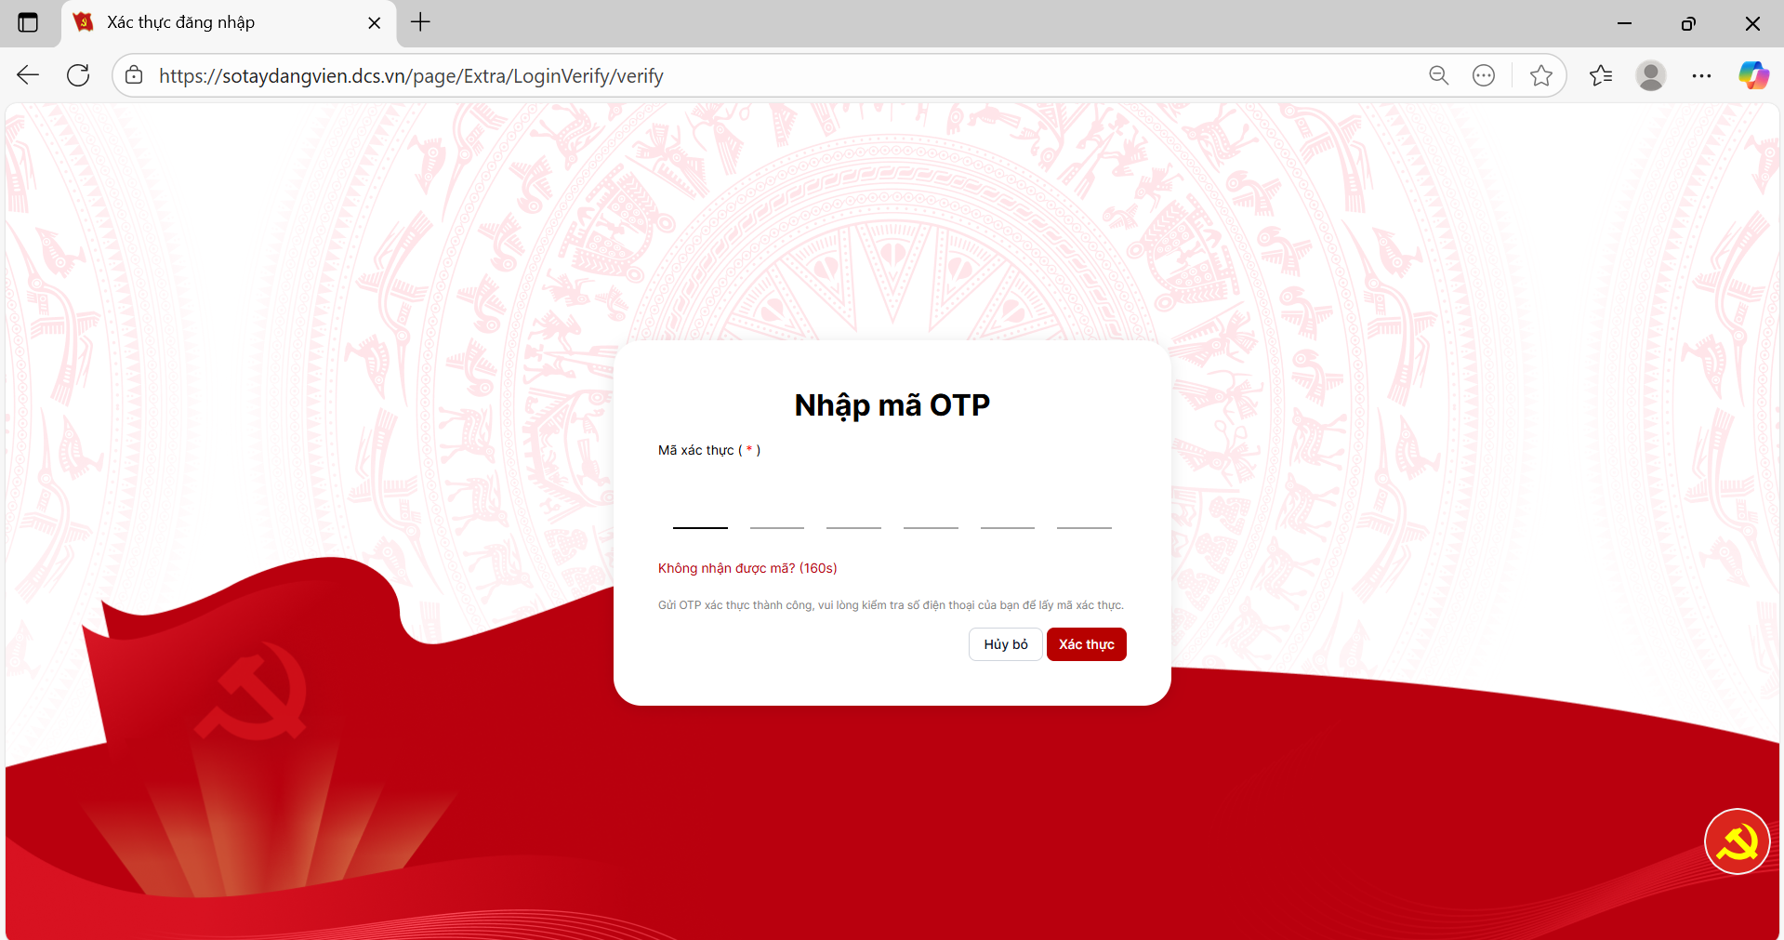

2. Đăng xuất
Bước 1: Đảng viên nhấn vào thông tin tài khoản.
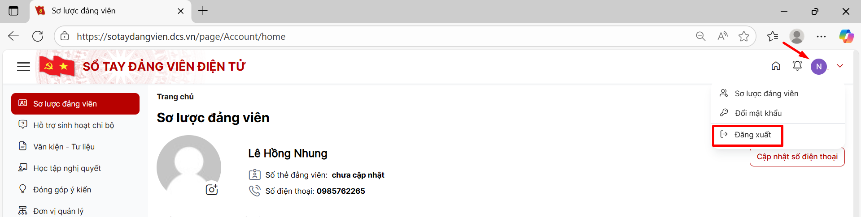
Bước 2: Nhấn “Đăng xuất”. Hệ thống thực hiện đăng xuất và quay lại màn đăng nhập của hệ thống Sổ tay đảng viên.

3. Đổi mật khẩu
Bước 1: Đảng viên nhấn vào thông tin tài khoản.
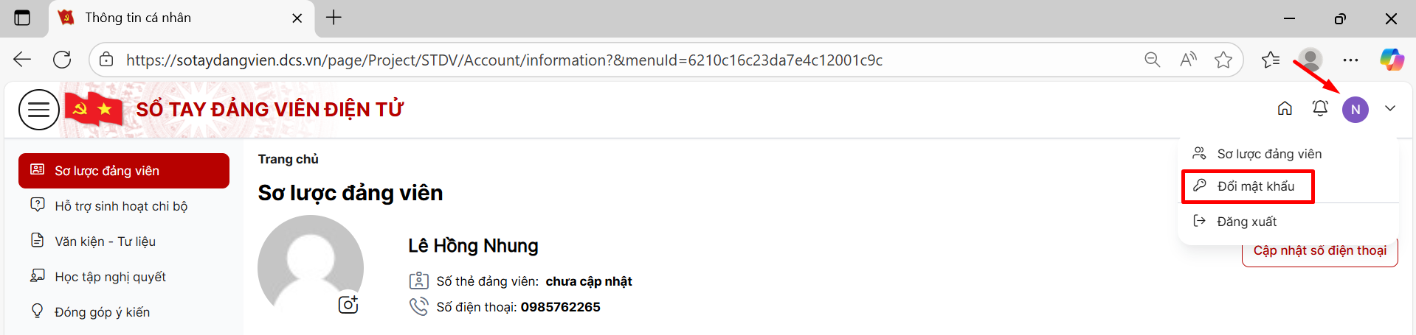
Bước 2: Nhấn “Đổi mật khẩu”
Bước 3: Hệ thống hiển thị màn hình đổi mật khẩu
- Mật khẩu cũ: nhập mật khẩu hiện tại của tài khoản
- Mật khẩu mới: nhập mật khẩu mới
- Nhập lại mật khẩu: nhập lại mật khẩu mới
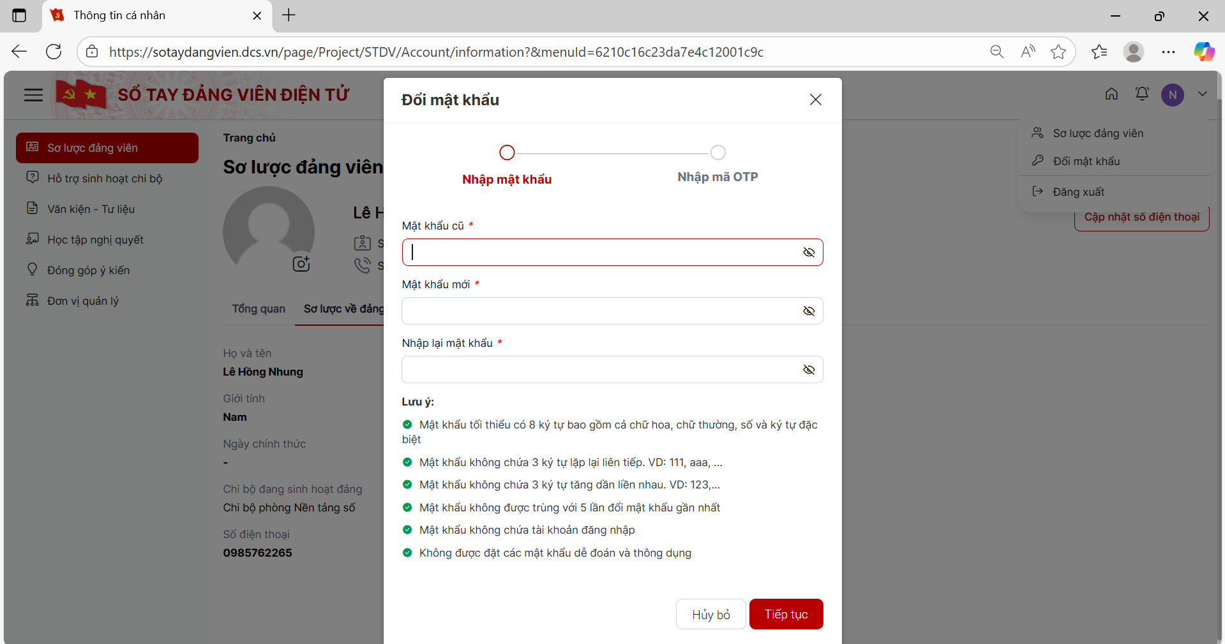
Bước 4: Nhấn “Tiếp tục” để hoàn thành đổi mật khẩu. Hệ thống gửi mã OTP về số điện thoại đăng ký tài khoản, đảng viên nhập mã OTP gửi về, nhấn “Xác nhận”.
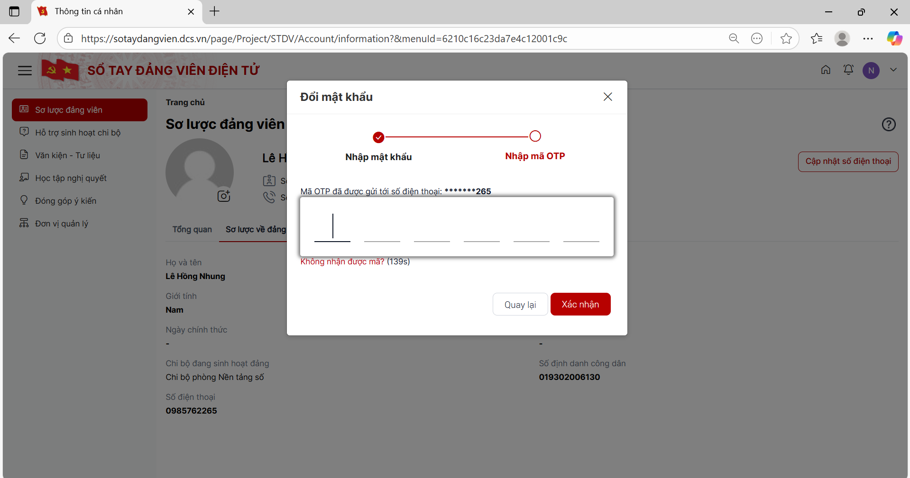

4. Sơ lược đảng viên
Chức năng Sơ lược đảng viên cung cấp thông cơ bản của đảng viên và thông tin tổng quan về sinh hoạt chi bộ, học tập nghị quyết, văn kiện tư liệu.

4.1. Cập nhật số điện thoại
Bước 1: Chọn Chức năng “Sơ lược đảng viên”, hoặc nhấn thông tin tài khoản, chọn “Sơ lược đảng viên”
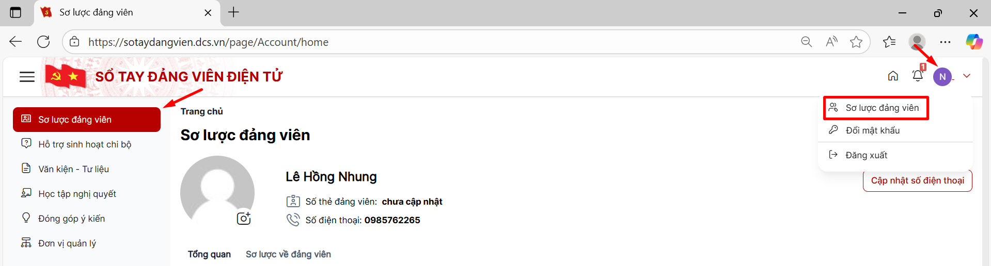
Bước 2: Nhấn nút “Cập nhật số điện thoại”, hệ thống hiển thị màn hình cập nhật số điện thoại
- Số điện thoại mới: nhập số điện thoại mới muốn cập nhật
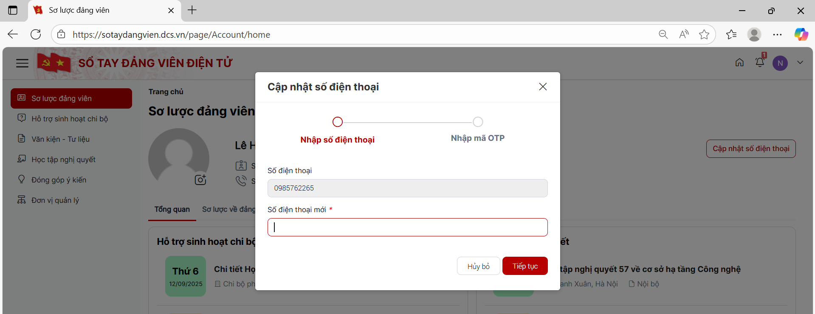
Bước 3: Nhấn “Tiếp tục”. Hệ thống gửi mã OTP về số điện thoại mới, nhập mã OTP gửi về số điện thoại
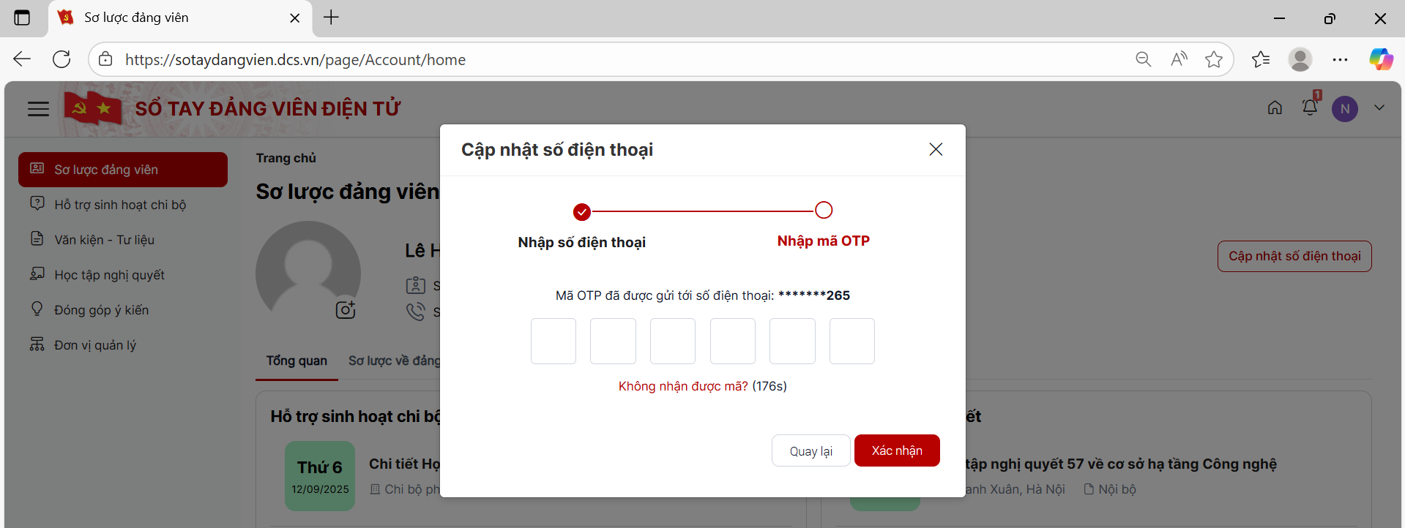
Bước 4: Sau khi nhập đầy đủ các trường thông tin
- Nhấn ‘Xác nhận’ để cập nhật số điện thoại
- Nhấn ‘Quay lại’ để hủy bỏ thao tác số điện thoại

4.2. Xem thông tin Tổng quan
Bước 1: Chọn Chức năng “Sơ lược đảng viên”, sau đó nhấn vào “Tổng quan”.
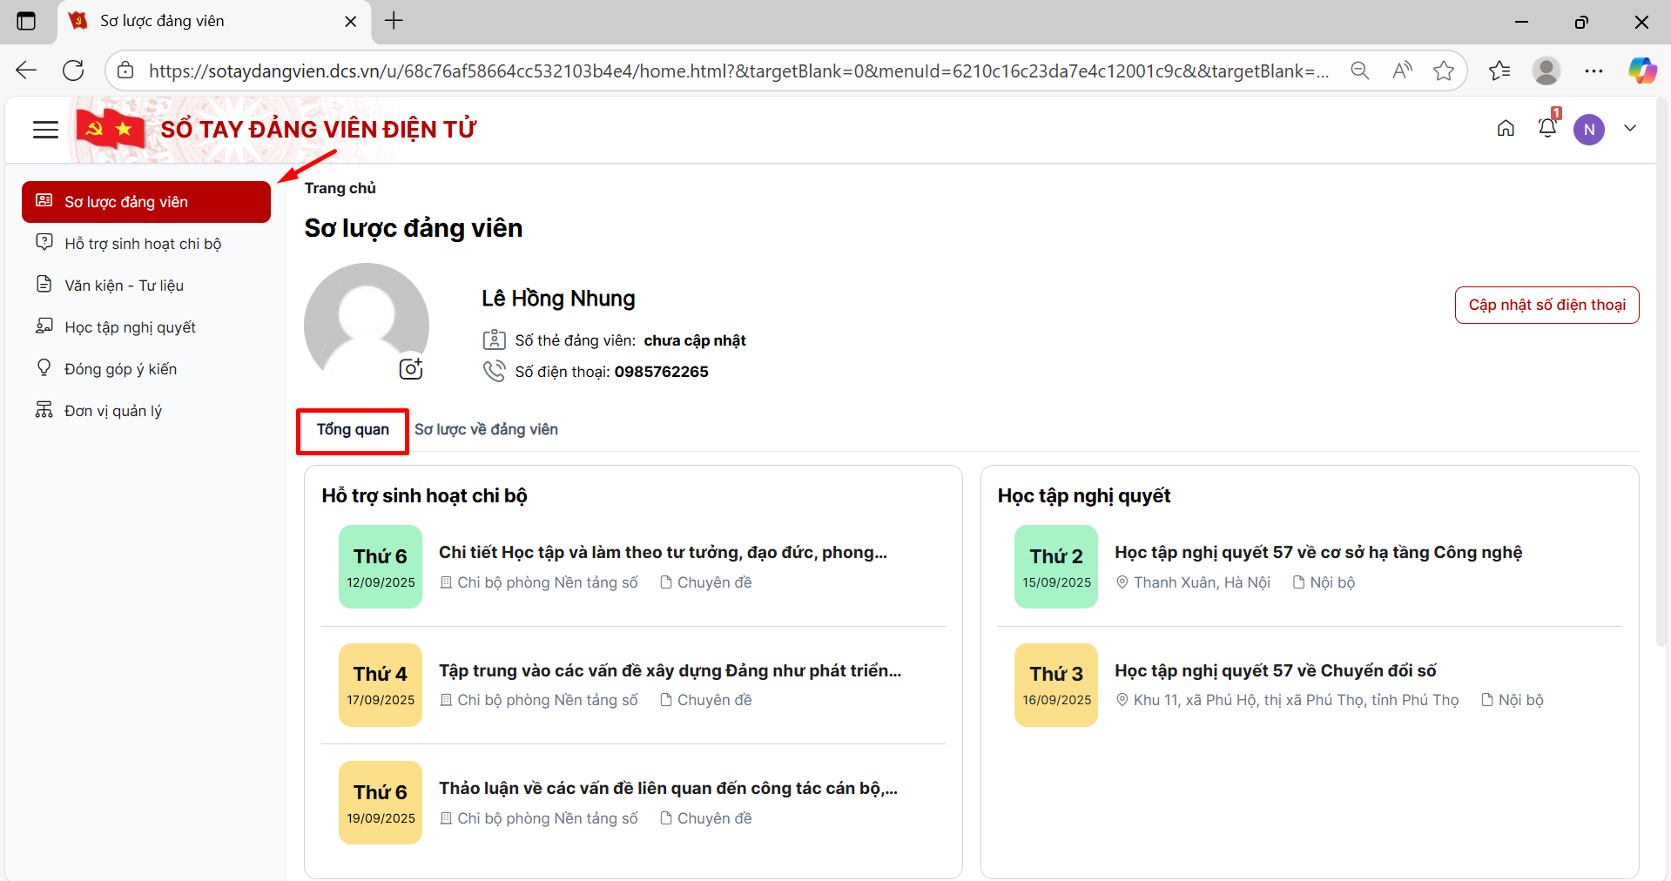
Bước 2: Tại đây màn hình hiển thị thông tin tổng quan về hỗ trợ sinh hoạt chi bộ, học tập nghị quyết, văn kiện tư liệu. Đảng viên có thể nhấn vào từng mục để xem chi tiết.

4.3. Xem thông tin sơ lược về đảng viên
Bước 1: Chọn Chức năng “Sơ lược đảng viên”, sau đó nhấn vào “Sơ lược về đảng viên”.
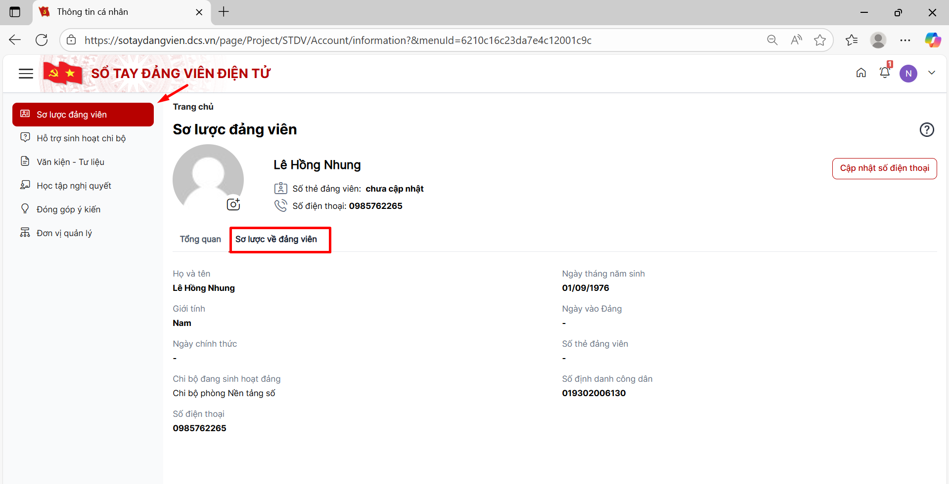
Bước 2: Tại đây màn hình hiển thị thông tin về đảng viên
- Họ và tên
- Ngày tháng năm sinh
- Giới tính
- Ngày vào Đảng
- Ngày chính thức
- Số thẻ đảng viên
- Cho bộ đang sinh hoạt đảng
- Số định danh công dân
- Số điện thoại

4.4. Thay đổi ảnh đại diện
Bước 1: Chọn Chức năng “Sơ lược đảng viên”, sau đó nhấn vào biểu tượng 
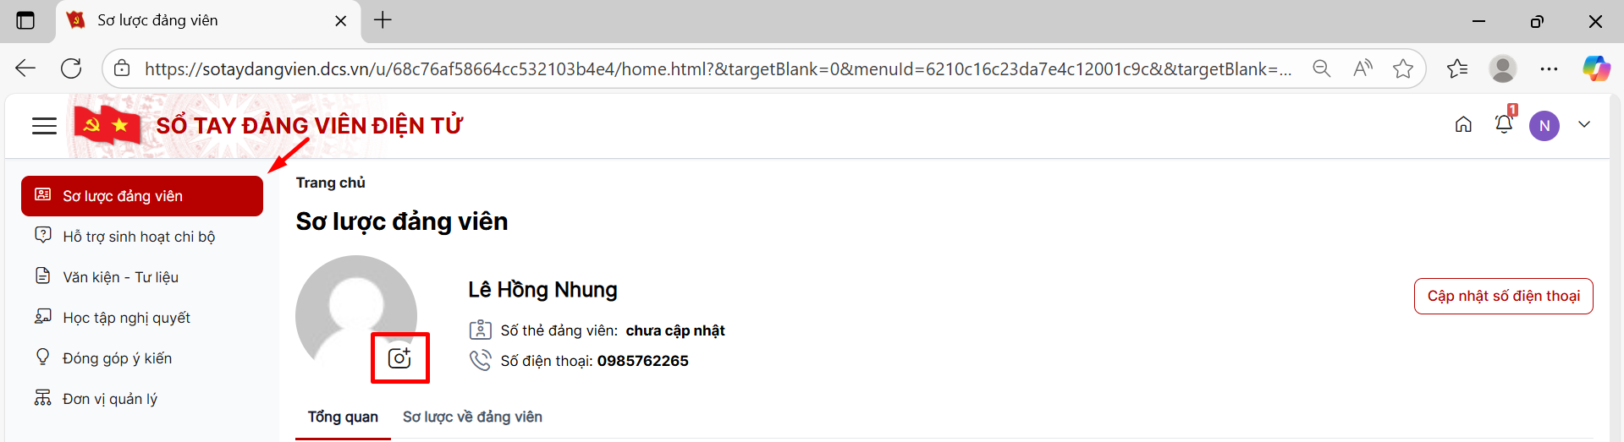
Bước 2: Chọn ảnh từ thư mục trong máy. Kéo thả chuột trong khung tròn để di chuyển ảnh đến vị trí mong muốn, sau đó nhấn nút “Lưu ảnh đại diện”.
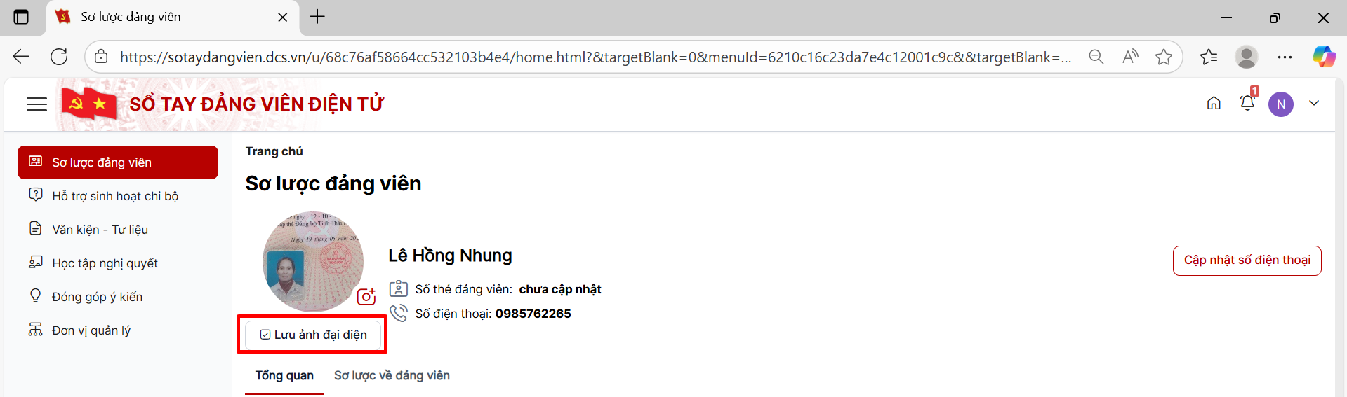

4.5. Ghi chú cá nhân

4.5.1 Thêm mới ghi chú cá nhân
Bước 1: Chọn Chức năng “Sơ lược đảng viên”, sau đó nhấn vào “Ghi chú cá nhân” > nhấn nút Thêm mới
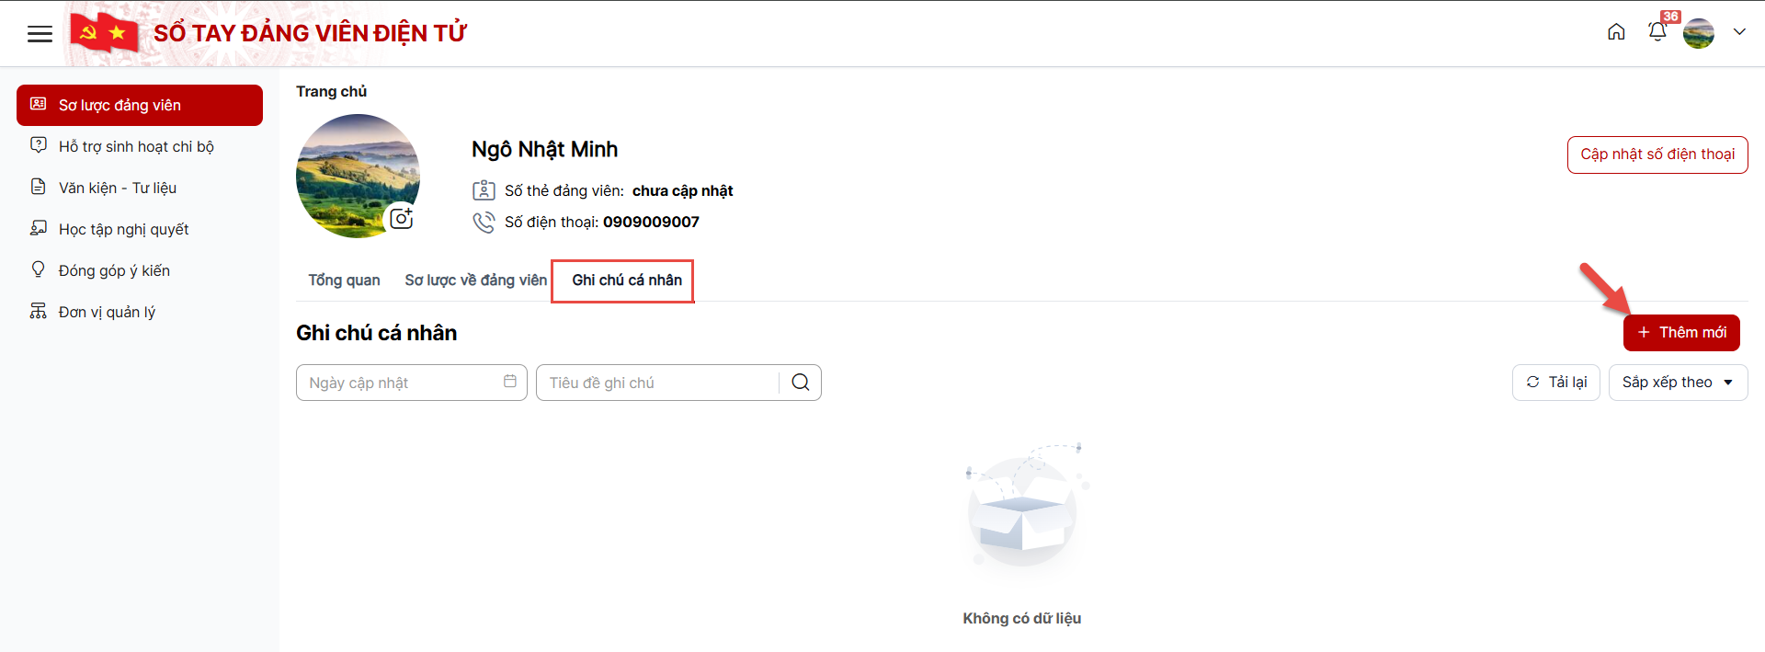
Bước 2: Hệ thống hiển thị màn hình thêm mới ghi chú cá nhân, đảng viên thực hiện nhập các trường thông tin (lưu ý: Các trường chứa dấu * là bắt buộc nhập)
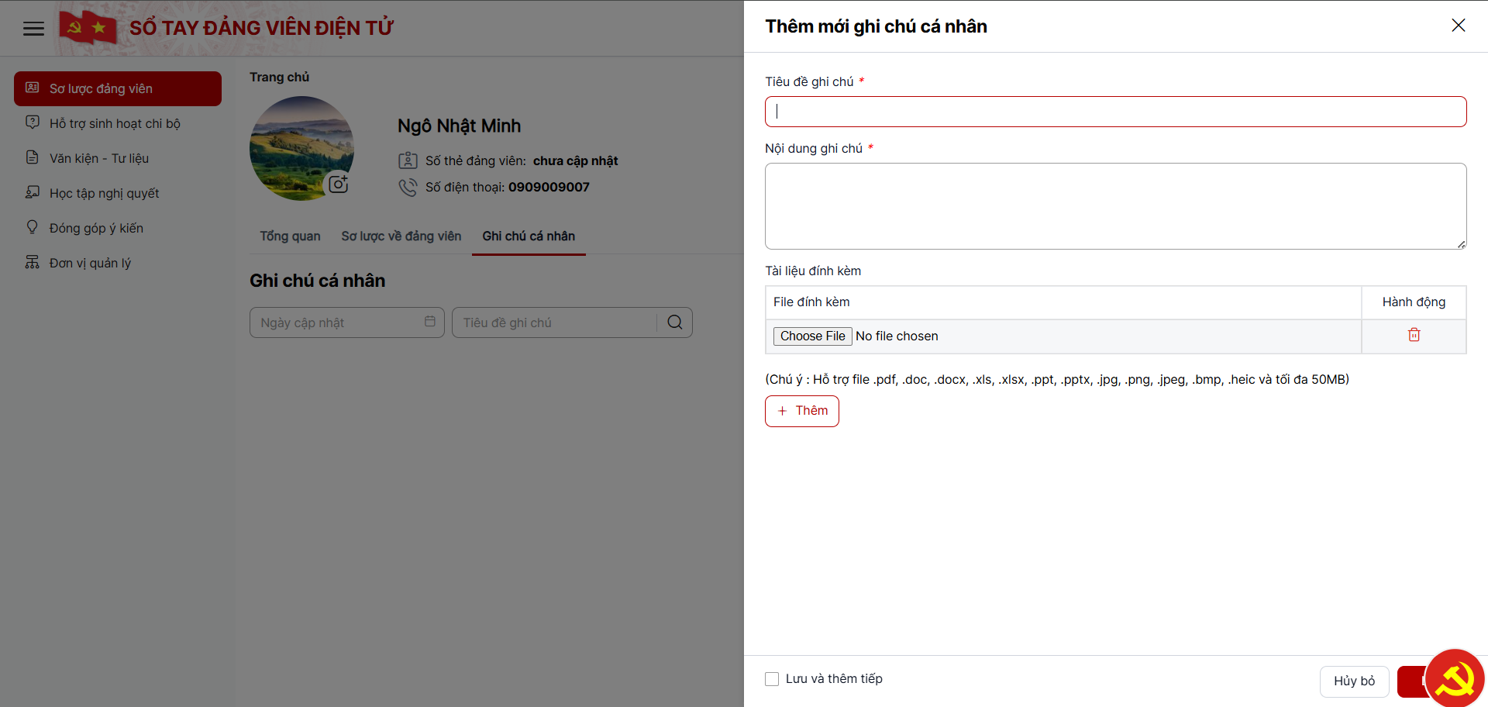
Bước 3: Sau khi nhập đủ các trường thông tin
- Nhấn ‘Lưu’ để xác nhận thêm mới ghi chú.
- Nhấn ‘Hủy bỏ’ để hủy bỏ thao tác thêm mới ghi chú

4.5.2 Cập nhật ghi chú cá nhân
Bước 1: Tại màn hình danh sách ghi chú cá nhân, nhấn vào nút ‘Chỉnh sửa’ tại cột hành động
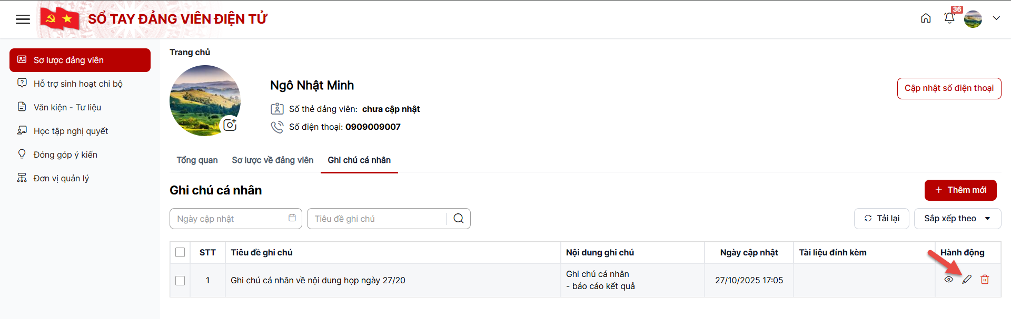
Bước 2: Hệ thống hiển thị màn hình ‘Cập nhật ghi chú’, đảng viên thực hiện cập nhật các trường thông tin
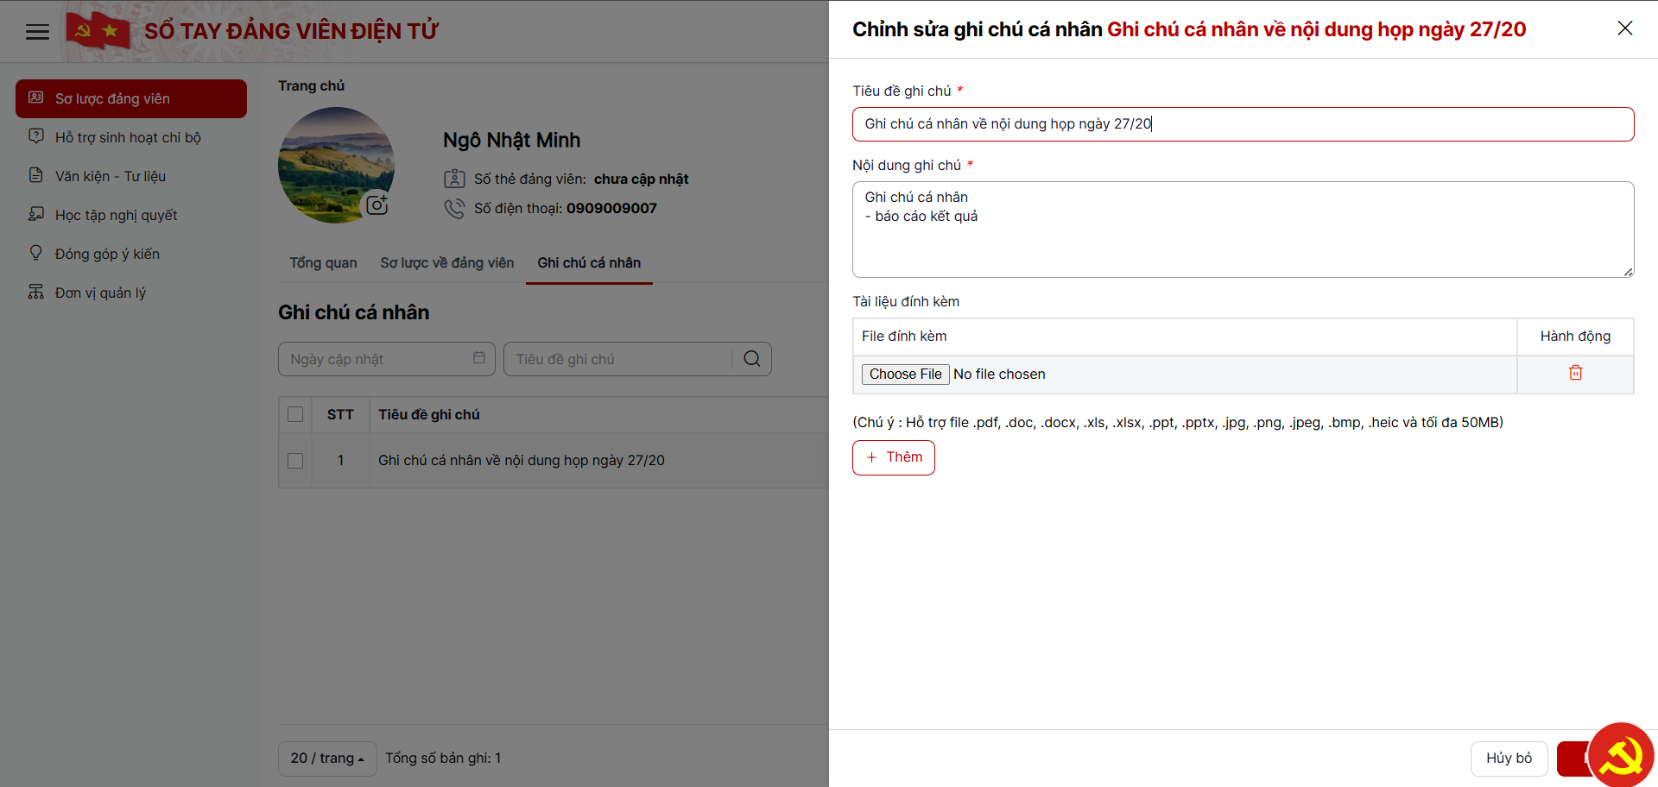
Bước 3:
- Nhấn ‘Lưu’ để xác nhận cập nhật ghi chú.
- Nhấn ‘Hủy bỏ’ để hủy bỏ thao tác cập nhật ghi chú

4.5.3 Xóa ghi chú cá nhân
Bước 1: Tại màn hình danh sách ghi chú cá nhân, nhấn vào nút ‘Xóa’ tại cột hành động
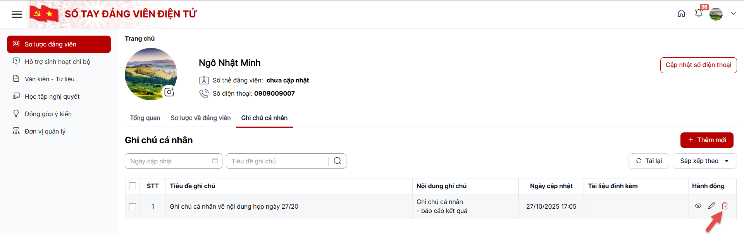
Bước 2: Hệ thống hiển thị màn hình xác nhận xóa ghi chú
Bước 3:
- Nhấn ‘Xóa’ để xác nhận xóa ghi chú.
- Nhấn ‘Hủy bỏ’ để hủy bỏ thao tác xóa ghi chú
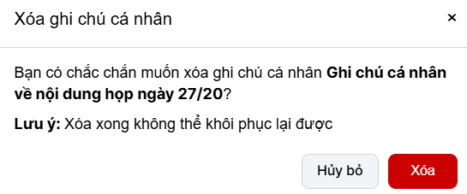

4.5.4 Tìm kiếm ghi chú cá nhân
Bước 1: Tại màn hình danh sách ghi chú cá nhân, chọn tab ‘Ghi chú cá nhân’
Bước 2: Đảng viên có thể tìm kiếm theo các điều kiện
- Ngày cập nhật: có thể chọn các lựa chọn có sẵn (hôm nay, hôm qua…) hoặc lựa chọn ngày bắt đầu và ngày kết thúc
- Tiêu đề ghi chú: nhập 1 đến vài từ trong tiêu đề hoặc toàn bộ tiêu đề, ấn nút Enter trên bàn phím hoặc nhấn vào biểu tượng  để tìm kiếm.
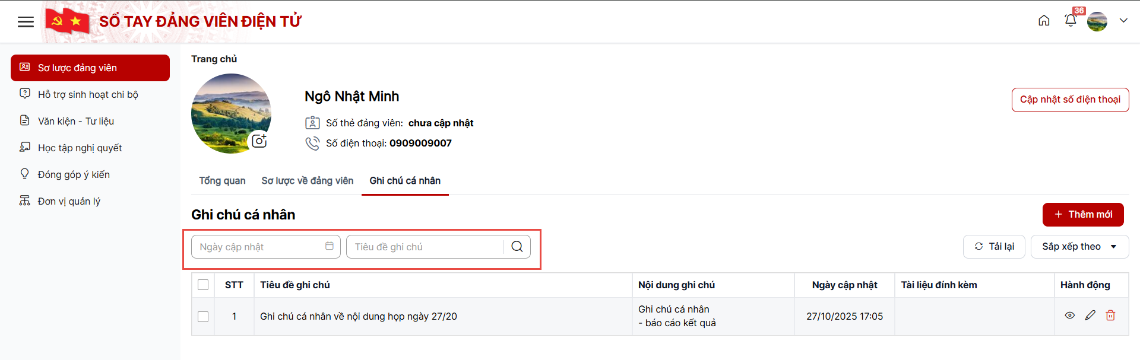
5. Hỗ trợ sinh hoạt chi bộ
Hỗ trợ sinh hoạt chi bộ cho phép đảng viên theo dõi danh sách sinh hoạt, xem chi tiết, thực hiện điểm danh báo vắng.

5.1. Sinh hoạt chi bộ cấp ủy

5.1.1. Tìm kiếm sinh hoạt chi bộ
Bước 1: Chọn Chức năng “Hỗ trợ sinh hoạt chi bộ”. Nhấn chọn “Cấp ủy”
Bước 2: Có thể tìm kiếm theo các điều kiện
- Thời gian sinh hoạt: có thể chọn các lựa chọn có sẵn (hôm nay, hôm qua…) hoặc lựa chọn ngày bắt đầu và ngày kết thúc
- Tiêu đề sinh hoạt: nhập 1 đến vài từ trong tiêu đề hoặc toàn bộ tiêu đề, ấn nút Enter trên bàn phím hoặc nhấn vào biểu tượng để tìm kiếm.
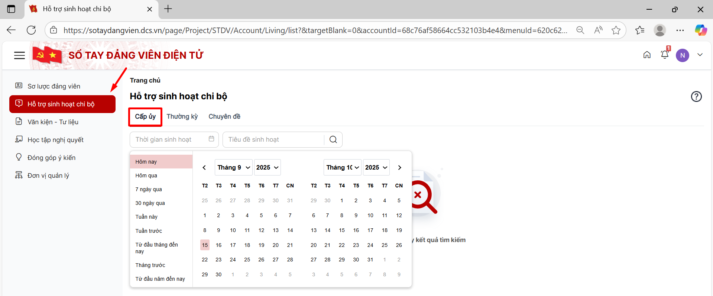

5.1.2. Xem chi tiết
Bước 1: Chọn Chức năng “Hỗ trợ sinh hoạt chi bộ”. Nhấn chọn “Cấp ủy”
Bước 2: Nhấn vào tiêu đề của sinh hoạt cho bộ để xem thông tin chi tiết. Tại đây hiện các thông tin như
- Tiêu đề sinh hoạt chi bộ
- Tên cấp: cấp ủy, thường kỳ, chuyên đề
- Thời gian: thời gian bắt đầu – thời gian kết thúc
- Trạng thái: sắp diễn ra, đang diễn ra, đã kết thúc
- Nội dung sinh hoạt
- Tài liệu đính kèm: nhấn biểu tượng  để xem chi tiết tài liệu, hoặc nhấn biểu tượng  để tải xuống tài liệu
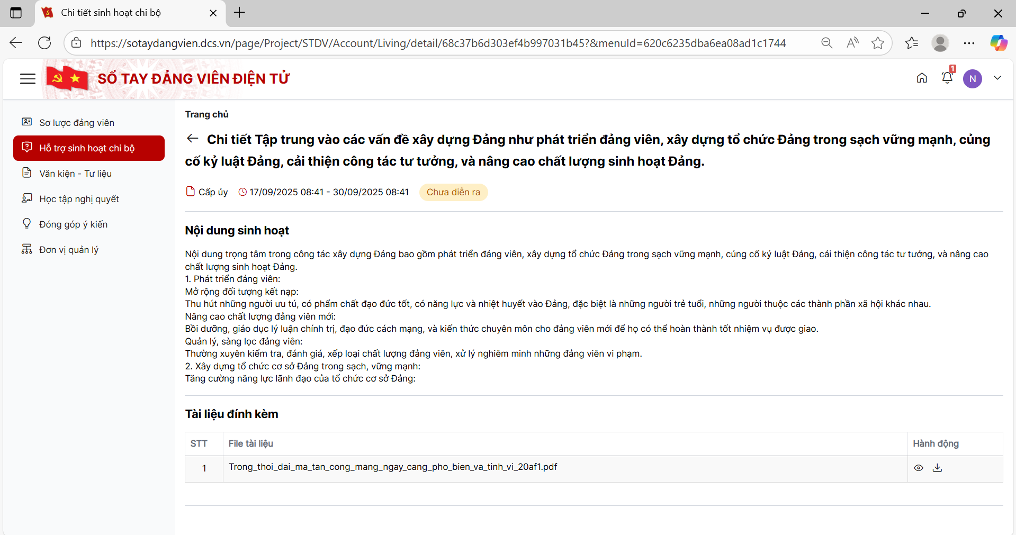

5.1.3. Điểm danh, báo vắng
Bước 1: Chọn Chức năng “Hỗ trợ sinh hoạt chi bộ”. Nhấn chọn “Cấp ủy”
Bước 2: Tại sinh hoạt chi bộ
- Điểm danh: Nhấn nút “Điểm danh”, sau đó màn hình hiển thị hộp thoại để xác nhận, nhấn “Điểm danh” để hoàn tất. Sau đó hệ thống chuyển thành . Lưu ý: chỉ có sinh hoạt chi bộ ở trạng thái Đang diễn ra mới được phép điểm danh.
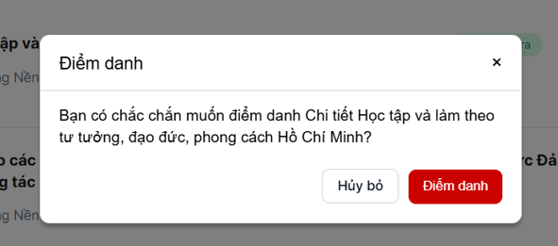
- Báo vắng: Nhấn nút “Báo vắng”, sau đó màn hình hiển thị hộp thoại để nhập lý do báo vắng. Nhập lý do và nhấn “Báo vắng” để hoàn tất. Sau đó hệ thống chuyển thành . Lưu ý: chỉ có sinh hoạt chi bộ ở trạng thái Sắp diễn ra mới được phép báo vắng.
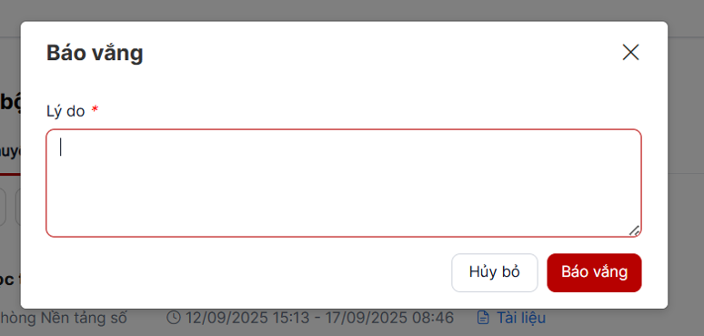

5.2. Sinh hoạt chi bộ thường kỳ

5.2.1. Tìm kiếm sinh hoạt chi bộ
Bước 1: Chọn Chức năng “Hỗ trợ sinh hoạt chi bộ”. Nhấn chọn “Thường kỳ”
Bước 2: Có thể tìm kiếm theo tiêu đề sinh hoạt: nhập 1 đến vài từ trong tiêu đề hoặc toàn bộ tiêu đề, ấn nút Enter trên bàn phím hoặc nhấn vào biểu tượng để tìm kiếm
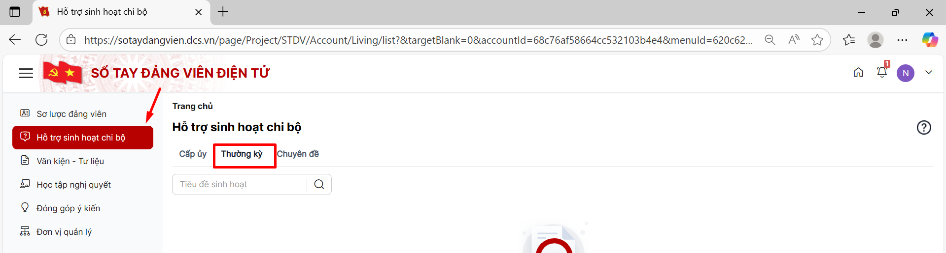

5.2.2. Xem chi tiết
Bước 1: Chọn Chức năng “Hỗ trợ sinh hoạt chi bộ”. Nhấn chọn “Thường kỳ”
Bước 2: Nhấn vào tiêu đề của sinh hoạt cho bộ để xem thông tin chi tiết. Tại đây hiện các thông tin như
- Tiêu đề sinh hoạt chi bộ
- Tên cấp: cấp ủy, thường kỳ, chuyên đề
- Thời gian: thời gian bắt đầu – thời gian kết thúc
- Trạng thái: sắp diễn ra, đang diễn ra, đã kết thúc
- Nội dung sinh hoạt
- Tài liệu đính kèm: nhấn biểu tượng để xem chi tiết tài liệu, hoặc nhấn biểu tượng để tải xuống tài liệu
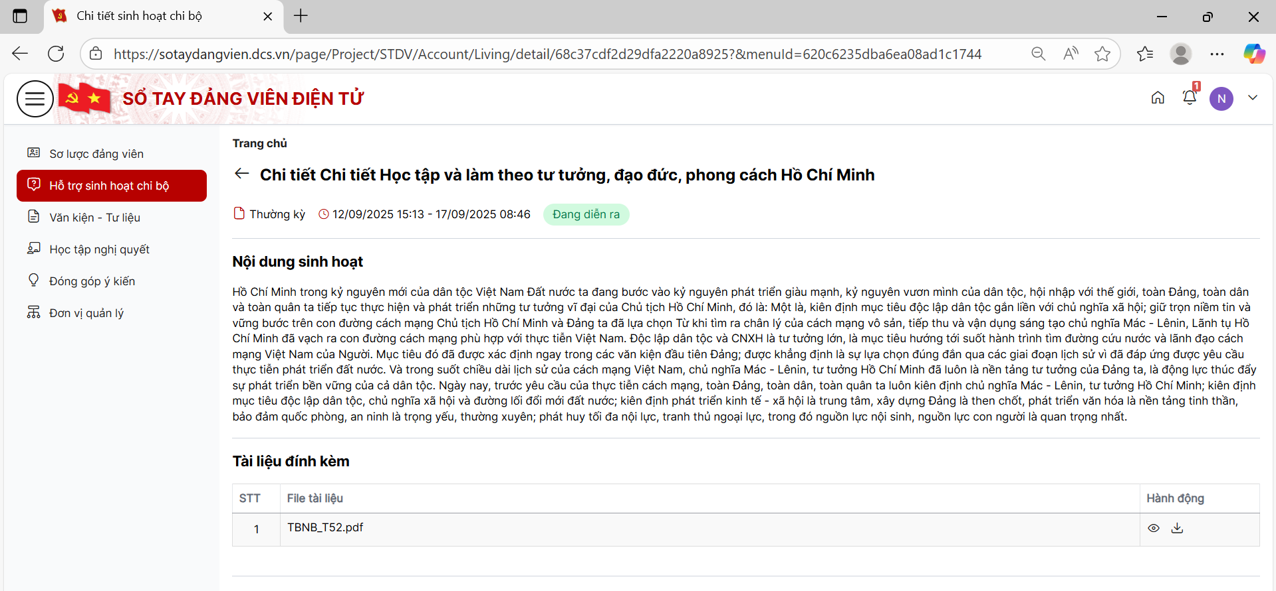

5.2.3. Điểm danh, báo vắng
Bước 1: Chọn Chức năng “Hỗ trợ sinh hoạt chi bộ”. Nhấn chọn “Thường kỳ”
Bước 2: Tại sinh hoạt chi bộ
- Điểm danh: Nhấn nút “Điểm danh”, sau đó màn hình hiển thị hộp thoại để xác nhận, nhấn “Điểm danh” để hoàn tất. Sau đó hệ thống chuyển thành . Lưu ý: chỉ có sinh hoạt chi bộ ở trạng thái Đang diễn ra mới được phép điểm danh.
- Báo vắng: Nhấn nút “Báo vắng”, sau đó màn hình hiển thị hộp thoại để nhập lý do báo vắng. Nhập lý do và nhấn “Báo vắng” để hoàn tất. Sau đó hệ thống chuyển thành . Lưu ý: chỉ có sinh hoạt chi bộ ở trạng thái Sắp diễn ra mới được phép báo vắng.

5.3 Sinh hoạt chi bộ chuyên đề

5.3.1. Tìm kiếm sinh hoạt chi bộ
Bước 1: Chọn Chức năng “Hỗ trợ sinh hoạt chi bộ”. Nhấn chọn “Chuyên đề”
Bước 2: Có thể tìm kiếm theo các điều kiện
- Thời gian sinh hoạt: có thể chọn các lựa chọn có sẵn (hôm nay, hôm qua…) hoặc lựa chọn ngày bắt đầu và ngày kết thúc
- Tiêu đề sinh hoạt: nhập 1 đến vài từ trong tiêu đề hoặc toàn bộ tiêu đề, ấn nút Enter trên bàn phím hoặc nhấn vào biểu tượng để tìm kiếm
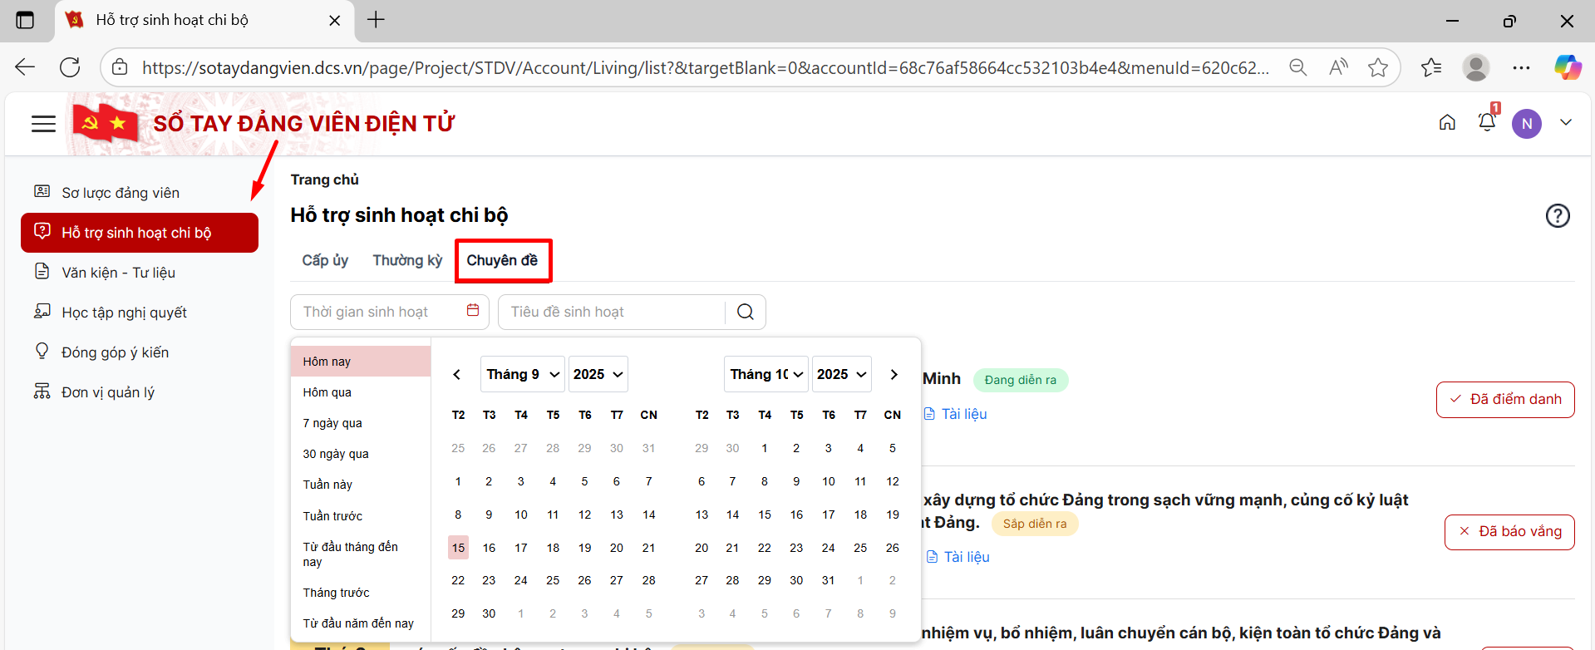

5.3.2. Xem chi tiết
Bước 1: Chọn Chức năng “Hỗ trợ sinh hoạt chi bộ”. Nhấn chọn “Cấp ủy”
Bước 2: Nhấn vào tiêu đề của sinh hoạt cho bộ để xem thông tin chi tiết. Tại đây hiện các thông tin như
· Tiêu đề sinh hoạt chi bộ
· Tên cấp: cấp ủy, thường kỳ, chuyên đề
· Thời gian: thời gian bắt đầu – thời gian kết thúc
· Trạng thái: sắp diễn ra, đang diễn ra, đã kết thúc
· Nội dung sinh hoạt
· Tài liệu đính kèm: nhấn biểu tượng  để xem chi tiết tài liệu, hoặc nhấn biểu tượng  để tải xuống tài liệu
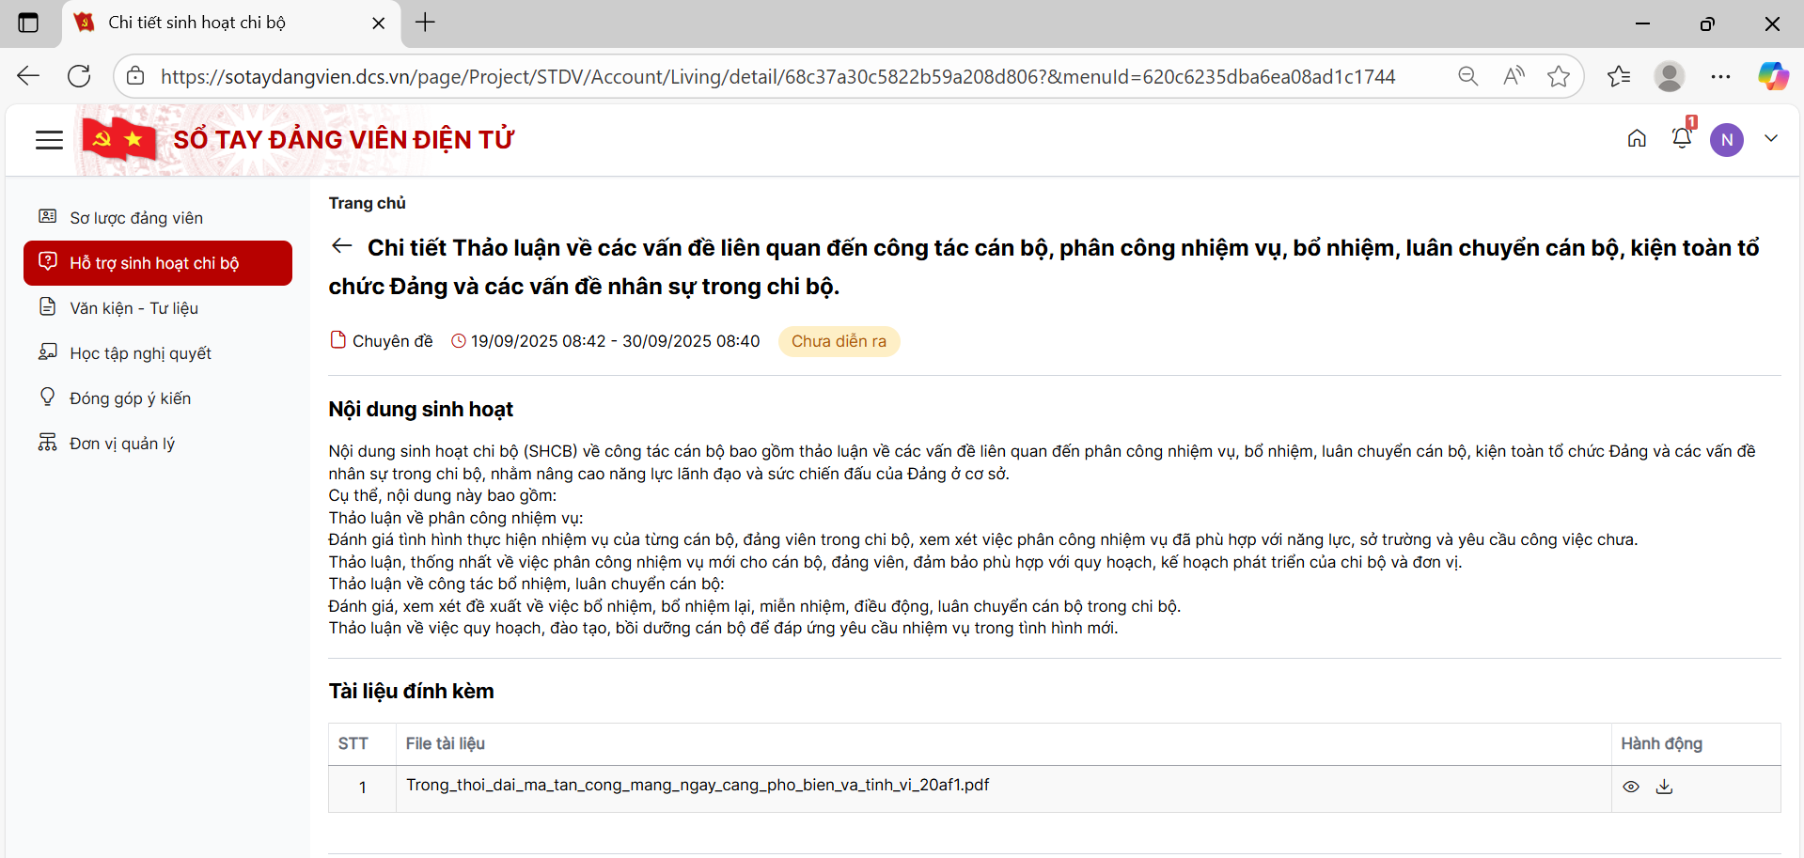

5.3.3. Điểm danh, báo vắng
Bước 1: Chọn Chức năng “Hỗ trợ sinh hoạt chi bộ”. Nhấn chọn “Chuyên đề”
Bước 2: Tại sinh hoạt chi bộ
- Điểm danh: Nhấn nút “Điểm danh”, sau đó màn hình hiển thị hộp thoại để xác nhận, nhấn “Điểm danh” để hoàn tất. Sau đó hệ thống chuyển thành . Lưu ý: chỉ có sinh hoạt chi bộ ở trạng thái Đang diễn ra mới được phép điểm danh.
- Báo vắng: Nhấn nút “Báo vắng”, sau đó màn hình hiển thị hộp thoại để nhập lý do báo vắng. Nhập lý do và nhấn “Báo vắng” để hoàn tất. Sau đó hệ thống chuyển thành . Lưu ý: chỉ có sinh hoạt chi bộ ở trạng thái Sắp diễn ra mới được phép báo vắng.

6. Văn kiện – Tư liệu
Văn kiện – tư liệu cho phép đảng viên xem chi tiết và tải xuống nội dung văn kiện tư liệu.

6.1. Xem văn kiện – tư liệu
Bước 1: Chọn Chức năng “Văn kiện – tư liệu”. Tất cả văn kiện tư liệu hiển thị trong Thư mục và Tài liệu.
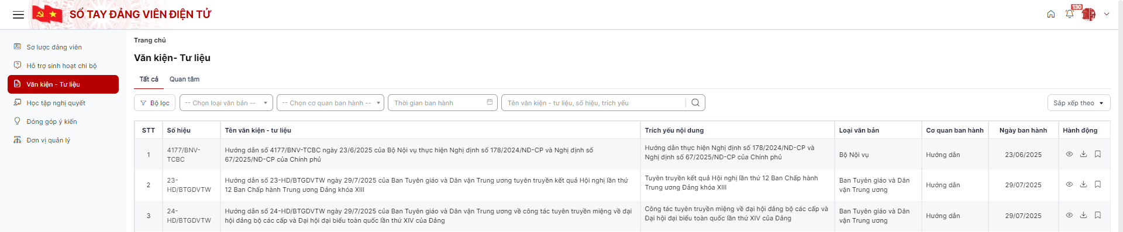
Bước 2: Tại mỗi văn kiện tài liệu thực hiện các thao tác
- Xem chi tiết: nhấn vào biểu tượng 
- Tải xuống: nhấn vào biểu tượng 
- Quan tâm: nhấn vào biểu tượng  để thêm văn kiện tài liệu vào Chức năng quan tâm

6.2. Tìm kiếm văn kiện – tư liệu
Bước 1: Chọn Chức năng “Văn kiện – tư liệu”.
Bước 2: Tại phân vùng tìm kiếm: thực hiện nhập nội dung tìm kiếm. Quản lý đảng bộ có thể tìm kiếm theo Loại văn bản, cơ quan ban hành, thời gian ban hành, tên văn kiện – tư liệu, số hiệu, trích yếu hoặc có thể nhấn vào bộ lọc để tìm kiếm theo Đơn vị đăng tải
Bước 3: Hệ thống hiển thị dữ liệu phù hợp với tiêu chí tìm kiếm. Nếu không có bản ghi nào thì hiển thị “Không có dữ liệu”.
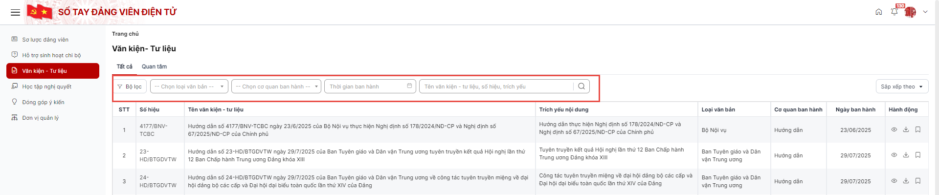

7. Học tập nghị quyết
Học tập nghị quyết cho phép đảng viên xem chi tiết và hoàn thành nội dung học tập nghị quyết.

7.1. Tìm kiếm học tập nghị quyết
Bước 1: Chọn Chức năng “Học tập nghị quyết”.
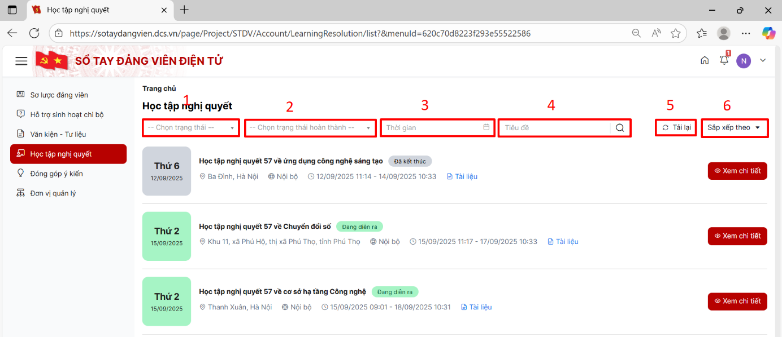
Bước 2: Tìm kiếm học tập nghị quyết theo nhiều điều kiện khác nhau
- Trạng thái: đang diễn ra, chưa diễn ra, đã kết thúc
- Trạng thái hoàn thành: hoàn thành, chưa hoàn thành
- Thời gian: chọn các lựa chọn thời gian có sẵn (hôm nay, hôm qua…) hoặc chọn thời gian bắt đầu và thời gian kết thúc
- Tiêu đề: nhập 1 hoặc vài từ hoặc toàn bộ tiêu đề
- Tải lại: nhấn tải lại để xem được danh sách mới nhất
- Sắp xếp theo: thời gian tạo mới nhất, thời gian tạo cũ nhất

7.2. Xem chi tiết học tập nghị quyết
Bước 1: Chọn Chức năng “Học tập nghị quyết”.
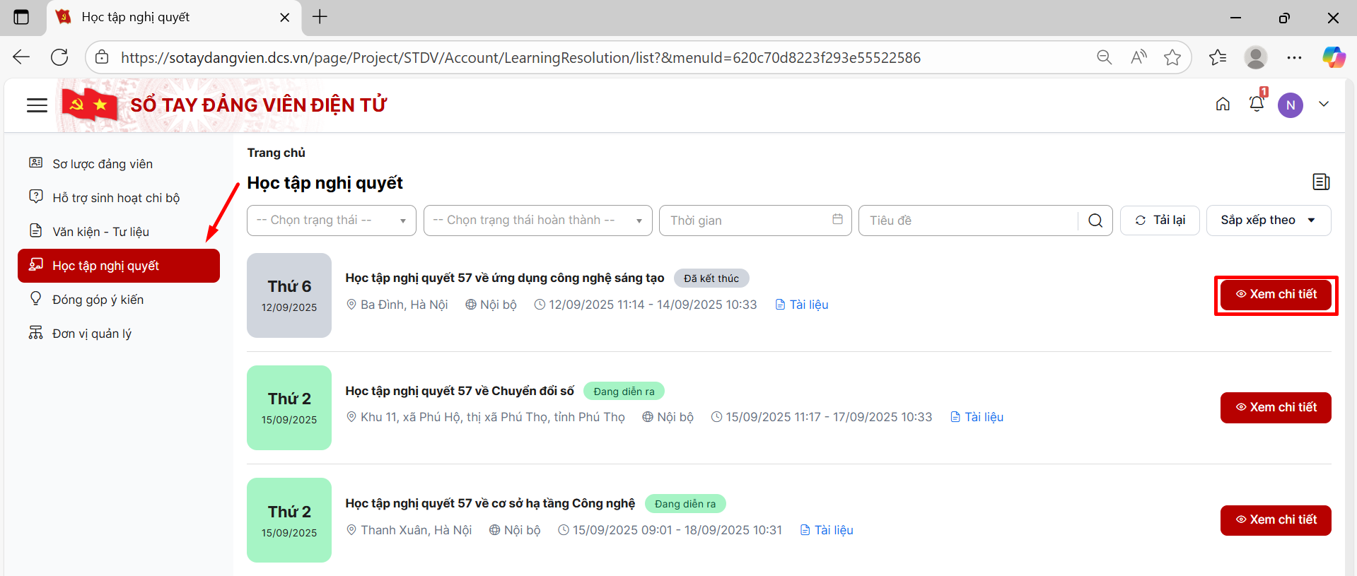
Bước 2: Nhấn nút “Xem chi tiết”. Sau đó màn hình hiển thị nội dung chi tiết của học tập nghị quyết
- Thời gian
- Địa điểm
- Nội dung
- Cuộc thi liên quan
- Tài liệu đính kèm
- Video
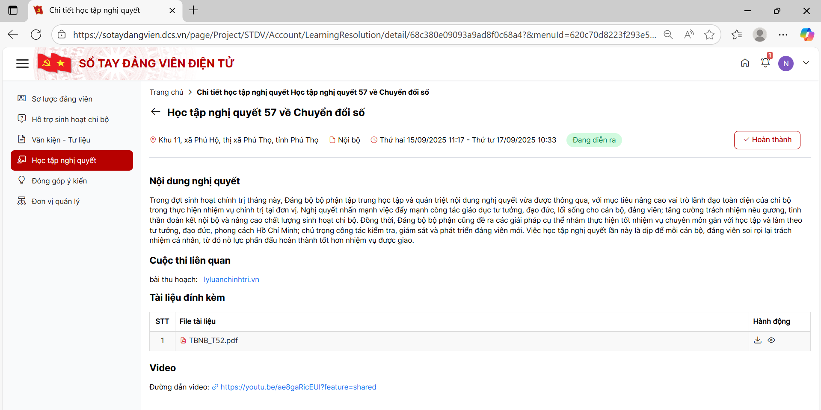

7.3. Hoàn thành học tập nghị quyết
Bước 1: Chọn Chức năng “Học tập nghị quyết”. Nhấn nút “Xem chi tiết”
Bước 2: Trong chi tiết học tập nghị quyết, nhấn nút “Hoàn thành”. Sau đó hệ thống sẽ chuyển trạng thái hoàn thành thành 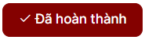(lưu ý:chỉ được hoàn thành học tập nghị quyết ở trạng thái là ‘Đang diễn ra’)
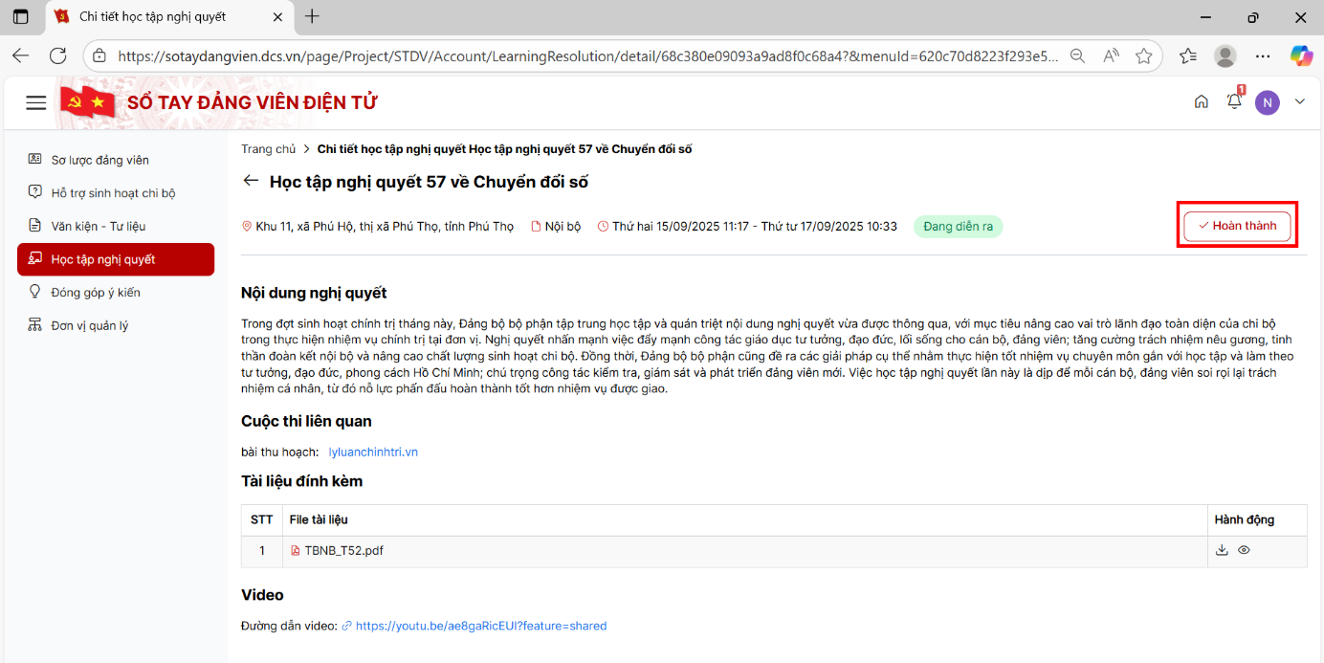

8. Đóng góp ý kiến
Hỗ trợ đảng viên gửi đóng góp ý kiến đến chi bộ sinh hoạt.

8.1. Thêm mới đóng góp ý kiến
Bước 1: Chọn dạnh mục “Đóng góp ý kiến”, nhấn “Thêm mới”
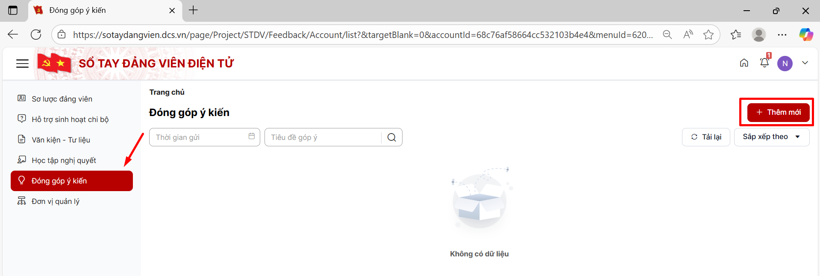
Bước 2: Nhập các thông tin yêu cầu
- Tiêu đề
- Nội dung đóng góp ý kiến
- Tệp đính kèm: chọn tệp từ máy tính, nếu không có thể bỏ qua
Nhấn nút “Lưu” để hoàn tất.
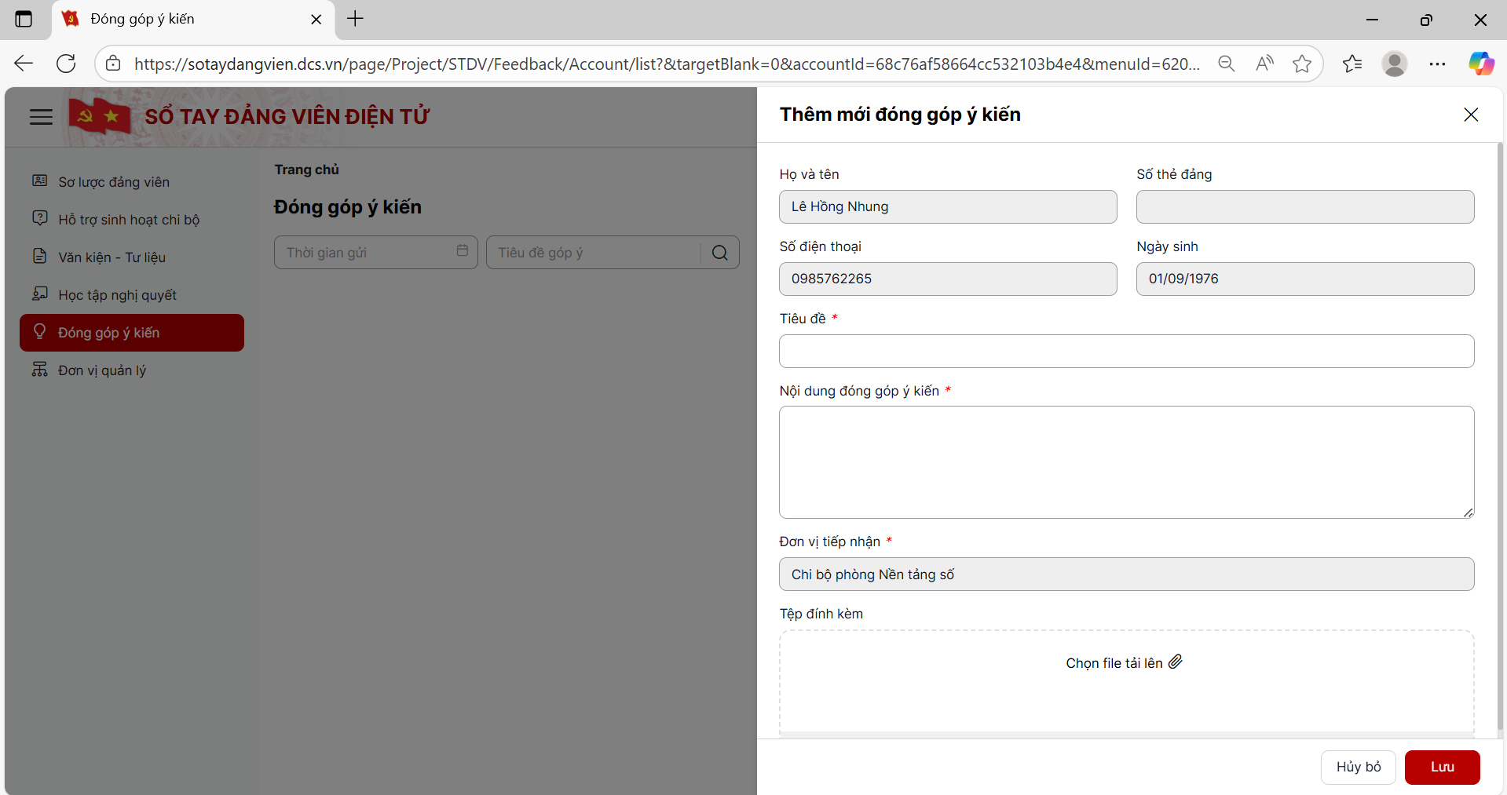

8.2. Tìm kiếm đóng góp ý kiến
Bước 1: Chọn Chức năng “Đóng góp ý kiến”.
Bước 2: Tìm kiếm theo các điều kiện
- Thời gian gửi: chọn các lựa chọn thời gian có sẵn (hôm nay, hôm qua…) hoặc chọn thời gian bắt đầu và thời gian kết thúc
- Tiêu đề góp ý: nhập 1 hoặc vài từ hoặc toàn bộ tiêu đề
- Tải lại: nhấn tải lại để xem được danh sách mới nhất
- Sắp xếp theo: thời gian tạo mới nhất, thời gian tạo cũ nhất
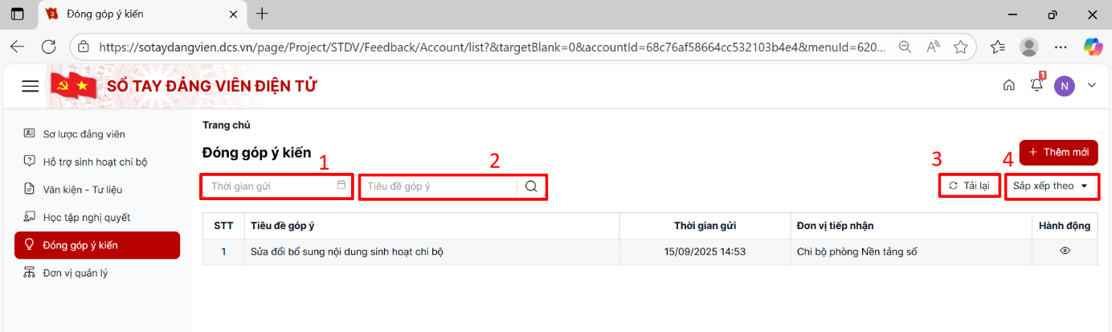

9. Đơn vị quản lý
Cho phép đảng viên xem danh sách đơn vị được quyền quản lý và thực hiện quản lý các đơn vị được phân công.

9.1. Tìm kiếm đơn vị quản lý
Bước 1: Chọn Chức năng “Đơn vị quản lý”.
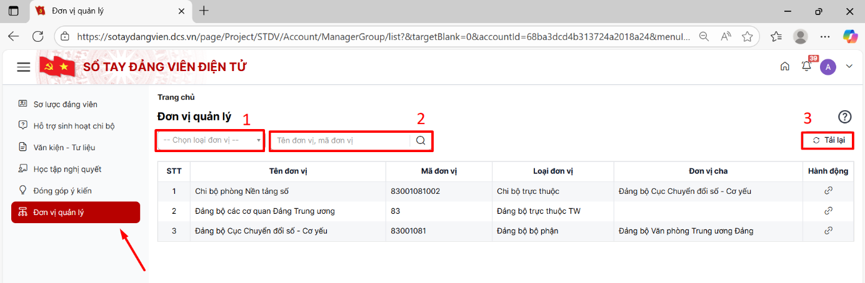
Bước 2: Tìm kiếm đơn vị quản lý theo các điều kiện
- Loại đơn vị: chia theo từng cấp
- Tên đơn vị, mã đơn vị
- Tải lại: nhấn tải lại để hiển thị danh sách mới nhất

9.2. Xem chi tiết đơn vị
Bước 1: Chọn Chức năng “Đơn vị quản lý”. Nhấn vào biểu tượng  để truy cập vào đơn vị quản lý
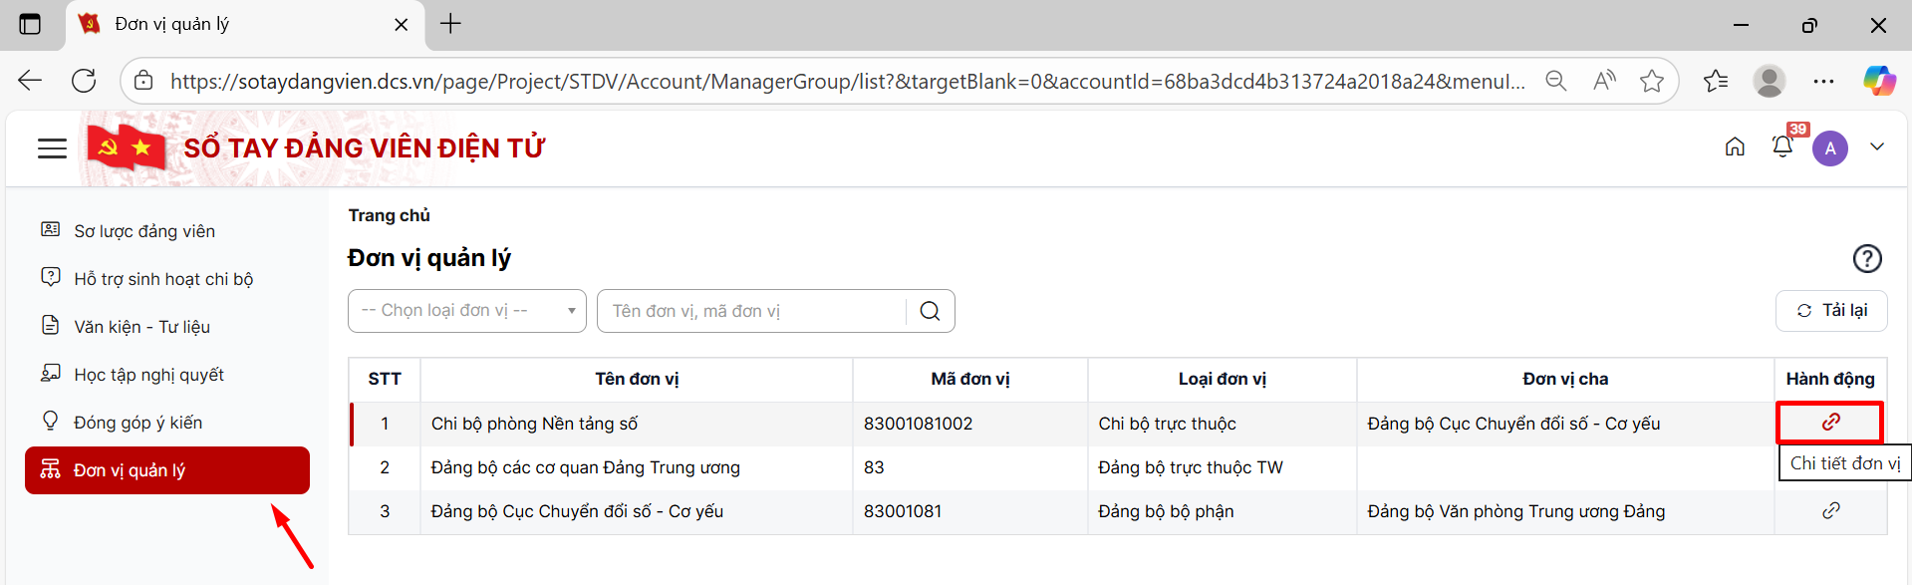
Bước 2: Hệ thống chuyển đến màn hình của đơn vị quản lý được chọn, đảng viên thực hiện các thao tác tại đây.
